ABS水帽/自来水厂水帽

产品介绍
滤头材料采用ABS工程塑料制造,承压强度高, 踩碰不碎，在滤头结构中强化螺纹，增设橡胶垫圈，联接牢固，永不脱落。滤头底座设计增强底缝，使与滤板间无死水区，不积泥等优点。广泛用于水处理过滤器、过滤池、软化水的组合式、回程式、离子交换柱设备，长柄滤头应用于滤池气水反冲洗配水系统；短柄滤头应用于滤池单水反冲洗和重力式、压力式滤罐及离子交换滤床等配水过滤系统。滤头既可适用于生活饮用水处理,也可适用于饮料、印染、游泳池等各种工业用水处，同样可以应用于工业废水，生活污水处理工程中。

产品种类：
1、φ20×13梅花型，分长、中、短型 2、塔型排水帽 3、片材型排水帽
产品规格：
250kg-DN15；500kg-DN23,DN25； 1000kg-DN32

材料选用

长柄滤头应用于滤池气水反冲洗配水系统；短柄滤头应用于滤池单水反冲洗和重力式、压力式滤罐及离子交换滤床等配水过滤系统。滤头既可适用于生活饮用水处理,也可适用于饮料、印染、游泳池等各种工业用水处，同样可以应用于工业废水，生活污水处理工程中。

反冲洗工作冲洗参数表:

流速(m/s) | 23 | 27 | 31 | 35 |  | 39 | 43
水头损失(m水柱) | 0.041 | 0.055 | 0.074 | 0.098 |  | 0.138 | 0.161
反冲程序 | 强度(l/s·m²) |  |  |  | 时间(min)
气冲洗 | 10-20 |  |  |  | 2-4
气水混冲 | 气：10-12 |  |  |  | 3-5
气水混冲 | 水：48
水冲洗 | 6-10 |  |  |  | 3-5
单水滤池 | 12-15 |  |  |  | 3-

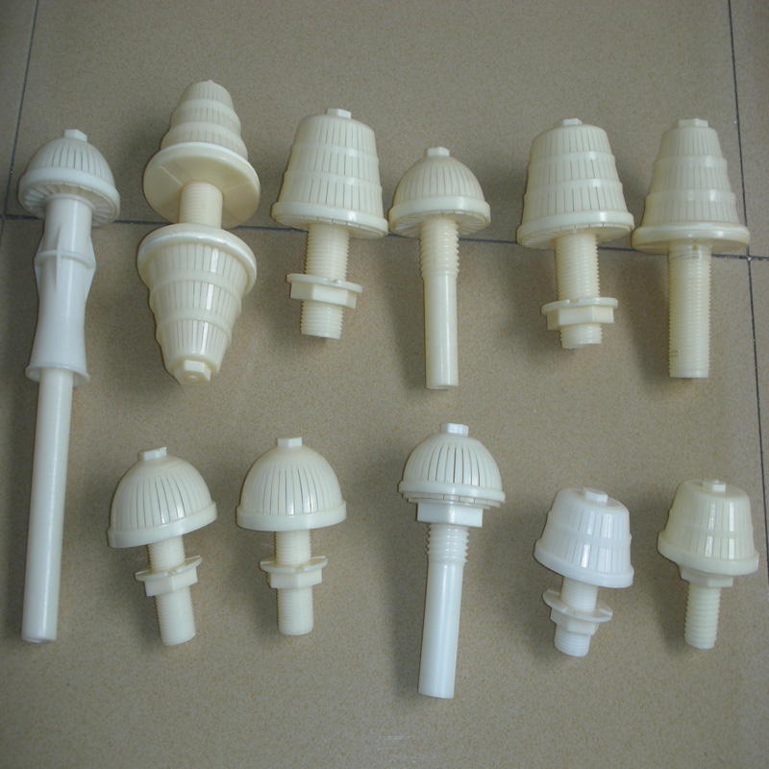

广州市绿烨环保

